2.
Общая информация | Пациент: Женщина, 66 лет.  Ситуация: Обратилась в приемное отделение стационара, имеющего возможность выполнения чрескожных коронарных вмешательств (ЧКВ), с жалобами на возобновляющийся дискомфорт в груди.  Цель: Проведите обследование, установите клинический диагноз, определите степень риска и выберите оптимальную тактику лечения.  Источник: Клинические рекомендации «Острый коронарный синдром без подъема сегмента ST электрокардиограммы», Российское кардиологическое общество (РКО), 2024 г.
Жалобы | Жалобы на давящий дискомфорт за грудиной, возникший около 4 часов назад. Боль была волнообразной, длилась около 20-30 минут, купировалась самостоятельно, но за последний час рецидивировала. Эпизоды сопровождаются слабостью и одышкой.
Анамнез заболевания | В течение последних двух дней отмечала кратковременные схожие эпизоды дискомфорта при быстрой ходьбе. Последний приступ возник в покое, был более интенсивным и продолжительным, что и послужило поводом для обращения за медицинской помощью. Нитроглицерин не принимала.
Анамнез жизни | - Перенесенные заболевания: Артериальная гипертензия II стадии в течение 10 лет, принимает лозартан 50 мг/сут. Дислипидемия, статины не принимает. Менопауза с 50 лет.  - Вредные привычки: Не курит, алкоголь употребляет редко.  - Наследственность: Мать страдала ИБС.  - Аллергологический анамнез: Без особенностей.
Объективное обследование | Общее состояние: Средней тяжести.  Сознание: Ясное, ориентирована, несколько обеспокоена.  Кожные покровы: Обычной окраски и влажности.  Дыхательная система: Дыхание везикулярное, хрипы не выслушиваются. Частота дыхательных движений (ЧДД) — 16 в минуту. SpO2 — 98%.  Сердечно-сосудистая система: Тоны сердца приглушены, ритм правильный. Частота сердечных сокращений (ЧСС) — 60 ударов в минуту. Артериальное давление (АД) — 150/90 мм рт. ст.  Другие органы и системы: Без особенностей.
Предварительный диагноз | Выберите наиболее вероятный предварительный диагноз:  1. Острый коронарный синдром без подъема сегмента ST (ОКСбпST)  Верно. Клиническая картина (прогрессирующая стенокардия с возникновением затяжного приступа в покое) и наличие факторов риска характерны для ОКСбпST, который объединяет нестабильную стенокардию и инфаркт миокарда без подъема ST.  Источник: КР Острый коронарный синдром без подъема сегмента ST, 2024, раздел 1.1, стр. 15; раздел 1.6, стр. 23.^{[1]}  2. Гастроэзофагеальная рефлюксная болезнь (ГЭРБ)  Неверно. Хотя ГЭРБ может имитировать боль в груди, наличие типичной иррадиации, связи с нагрузкой в анамнезе и, главное, ишемических изменений на ЭКГ делают этот диагноз маловероятным в качестве основного.  Источник: КР Острый коронарный синдром без подъема сегмента ST, 2024, раздел 2.1, стр. 26.^{[1]}  3. Стабильная стенокардия напряжения  Неверно. Возникновение затяжного приступа стенокардии в покое указывает на дестабилизацию течения ИБС и не соответствует критериям стабильной стенокардии.  Источник: КР Острый коронарный синдром без подъема сегмента ST, 2024, раздел 1.5, стр. 23.^{[1]}  4. Кардиомиопатия такоцубо  Неверно. Хотя это состояние входит в дифференциальный диагноз ОКС, оно чаще провоцируется сильным эмоциональным или физическим стрессом. ЭКГ-изменения при такоцубо обычно включают подъем сегмента ST. Окончательный диагноз ставится по данным коронарографии (отсутствие окклюзии) и МРТ сердца.  Источник: КР Острый коронарный синдром без подъема сегмента ST, 2024, раздел 2.4, стр. 35.^{[1]}
Назначение лабораторных исследований | Выберите необходимые лабораторные исследования:  1. Исследование уровня тропонина I или T в крови (высокочувствительным методом) в динамике (например, 0-1 час или 0-2 часа)  Верно. Это ключевой анализ для подтверждения или исключения некроза миокарда (ИМбпST) и стратификации риска. Результат должен быть получен в течение 60 минут.^{[1]}  Источник: КР Острый коронарный синдром без подъема сегмента ST, 2024, раздел 2.3, стр. 27-28.^{[1]}  2. Общий (клинический) анализ крови и анализ крови биохимический  Верно. Необходимы для оценки уровня гемоглобина, тромбоцитов, функции почек (рСКФ), печени. Эти данные важны для оценки риска и выбора доз препаратов.  Источник: КР Острый коронарный синдром без подъема сегмента ST, 2024, раздел 2.3, стр. 29-30.^{[1]}  3. Исследование уровня натрийуретического пептида (BNP или NT-proBNP)  Верно. У пациентов с ОКСбпST без подъема ST, но с подозрением на сердечную недостаточность, повышенный уровень натрийуретических пептидов имеет независимое прогностическое значение.  Источник: КР Острый коронарный синдром без подъема сегмента ST, 2024, раздел 2.3 (не указана страница, но является стандартом диагностики СН)  4. Коагулограмма  Верно. Оценка исходного состояния системы гемостаза необходима перед назначением антикоагулянтной и антитромбоцитарной терапии.  Источник: КР Острый коронарный синдром без подъема сегмента ST, 2024, раздел 2.3, стр. 31.^{[1]}
Назначение инструментальных исследований | Какие инструментальные исследования необходимо выполнить в первую очередь?  1. Регистрация ЭКГ в 12 отведениях и ее динамический контроль  Верно. ЭКГ — основной метод для первичной диагностики, выявления ишемических изменений и определения типа ОКС. Динамический контроль обязателен.  Источник: КР Острый коронарный синдром без подъема сегмента ST, 2024, раздел 2.4, стр. 32.^{[1]}  2. Эхокардиография (ЭхоКГ) у постели больного  Верно. Необходимо срочно оценить наличие зон нарушения локальной сократимости, фракцию выброса ЛЖ и исключить другие причины симптомов.  Источник: КР Острый коронарный синдром без подъема сегмента ST, 2024, раздел 2.4, стр. 34.^{[1]}  3. Коронарография (КГ)  Верно. Пациентка с ЭКГ-признаками, указывающими на критический стеноз передней межжелудочковой артерии (синдром Велленса), и повышенным тропонином относится к группе высокого риска и требует проведения инвазивной коронарографии.  Источник: КР Острый коронарный синдром без подъема сегмента ST, 2024, раздел 3.1.1, стр. 39-40.^{[1]}  4. Нагрузочный стресс-тест  Неверно. Проведение стресс-тестов противопоказано в острой фазе ОКС из-за высокого риска спровоцировать жизнеугрожающие осложнения.  Источник: КР Острый коронарный синдром без подъема сегмента ST, 2024, раздел 2.4, стр. 36.^{[1]}
Оценка данных лабораторных и инструментальных исследований | Лабораторные данные:  - Тропонин I (высокочувствительный): при поступлении — 65 нг/л, через 1 час — 180 нг/л (норма < 14 нг/л).  - Общий анализ крови: Гемоглобин 138 г/л, лейкоциты 10,2х10⁹/л, тромбоциты 240х10⁹/л.  - Биохимия: Креатинин 80 мкмоль/л (рСКФ 72 мл/мин/1.73 м²), глюкоза 8,1 ммоль/л.  Инструментальные данные:  ЭКГ: Синусовый ритм, ЧСС 60 в мин. Инверсия зубца T в отведениях I, VL, V2–V6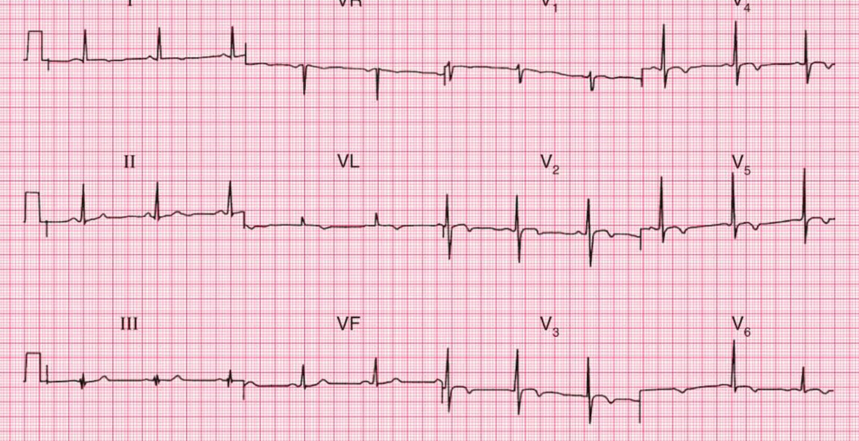  ЭхоКГ: Зоны гипокинезии передней стенки, передне-перегородочных и верхушечных сегментов ЛЖ. Фракция выброса (ФВ) ЛЖ — 48%.
Клинический диагноз | Сформулируйте окончательный клинический диагноз:  1. Острый субэндокардиальный инфаркт миокарда (Инфаркт миокарда без подъема сегмента ST) передне-распространенной локализации. Синдром Велленса (Wellens' syndrome).  Верно. Диагноз установлен на основании повышения уровня тропонина (критерий некроза) и характерных ЭКГ-изменений (глубокие отрицательные зубцы Т в передних отведениях), которые описываются как синдром Велленса и указывают на критический стеноз проксимального отдела передней межжелудочковой артерии.  Источник: КР Острый коронарный синдром без подъема сегмента ST, 2024, раздел 1.4, стр. 20; раздел 2.4, стр. 32.  2. Нестабильная стенокардия.  Неверно. Диагностически значимое повышение уровня сердечного тропонина подтверждает наличие некроза кардиомиоцитов, что соответствует диагнозу инфаркта миокарда, а не нестабильной стенокардии.  Источник: КР Острый коронарный синдром без подъема сегмента ST, 2024, раздел 1.1, стр. 16.^{[1]}
Лечение | Выберите оптимальную тактику лечения:  1. Ранняя инвазивная стратегия: коронарография в течение 24 часов с намерением выполнить ЧКВ. Начать двойную антитромбоцитарную терапию (АСК + тикагрелор) и парентеральную антикоагулянтную терапию (например, фондапаринукс или НФГ).  Верно. Пациентка относится к группе высокого риска (подтвержденный ИМбпST, ЭКГ-паттерн синдрома Велленса). Таким пациентам показана ранняя инвазивная стратегия (КГ в течение 24 часов). Стандартом медикаментозного сопровождения является ДАТТ и парентеральный антикоагулянт.^{[1]}  Источник: КР Острый коронарный синдром без подъема сегмента ST, 2024, раздел 3.1.1, стр. 40; раздел 3.2.3, стр. 51-54, 58.^{[1]}  2. Немедленная инвазивная стратегия (в течение 2 часов).  Неверно. Пациентка гемодинамически стабильна, боль в настоящий момент не рецидивирует. Показаний для немедленной (<2 ч) КГ (категория очень высокого риска) нет. Ее риск классифицируется как высокий, что требует КГ в пределах 24 часов.  Источник: КР Острый коронарный синдром без подъема сегмента ST, 2024, раздел 3.1.1, стр. 39-40.^{[1]}  3. Консервативная стратегия с проведением КГ только при рецидиве ишемии или нестабильности.  Неверно. Эта тактика предназначена для пациентов низкого риска. У пациентки с ИМбпST и синдромом Велленса консервативная тактика сопряжена с высоким риском развития обширного переднего инфаркта миокарда и внезапной смерти.  Источник: КР Острый коронарный синдром без подъема сегмента ST, 2024, раздел 3.1.1, стр. 41.^{[1]}  4. Проведение тромболитической терапии.  Неверно. Тромболизис не показан и потенциально вреден у пациентов с ОКС без стойкого подъема сегмента ST.  Источник: Рекомендации по ОКС с подъемом ST (в рекомендациях по ОКСбпST тромболизис не рассматривается как опция)
Дополнительная информация | Источник, использованный для создания сценария:  Острый коронарный синдром без подъема сегмента ST электрокардиограммы. Клинические рекомендации 2024. Российское кардиологическое общество (РКО). Утверждены Минздравом РФ.

⁂

